江苏省常州市二○○九年初中毕业、升学统一考试
语 文 试 题

注意事项：
- 试题共三部分，6页，计21题。总分值120分。考试时间150分钟。
- 本卷有试题卷和答题卡两个部分。考生须将答案书写在答题卡上，写在试卷上的一律无效。考试结束，试卷、答题卡一并上交。
- 答题前，考生务必将自己的姓名、考试证号填写在试卷上，并填涂好答题卡上的考生信息。

一、积累与运用（共20分）
（一）积累（共11分）
1．阅读下面文字，把文中拼音所表示的汉字和加点汉字的拼音分类填在方格内。（2分）
乌镇是中国江南的封面，传承着千年的历史文化。淳朴秀美的水乡风景、风味独特的美食佳yáo（ ▲ ）、bīn（ ▲ ）纷多彩的民俗节日、深厚的人文积淀（ ▲ ）和gèn（ ▲ ）古不变的生活方式使乌镇成了东方古老文明的活化石。智慧的传承伴随着脉脉（ ▲ ）书香，在这儿展现出一幅迷人的历史画卷。 （摘自《课外阅读》2009年第6期）

2．默写。（7分）
（1） ▲ ，身世浮沉雨打萍。 （2） ▲ ，恨别鸟惊心。
（3）何当共剪西窗烛， ▲ 。 （4）但愿人长久， ▲ 。
（5）无丝竹之乱耳， ▲ 。
（6）请写出古诗文中表现作者雄心壮志的两个名句：
▲ ▲

3．选出对名著《钢铁是怎样炼成的》相关内容的表述正确的一项。（2分） 【 ▲ 】
A．保尔是乌克兰某镇一个贫苦工人家的小儿子，母亲死得早，父亲则做苦力以养家糊口，哥哥是个铁路工人；小学时的保尔就嫉恶如仇，敢想敢做。
B．达雅陪同患伤寒症病愈后的保尔来到烈士墓前悼念革命战友，墓前默念的那段“人最宝贵的是生命”的名言成了保尔人生的准则，同时也揭示了全书的主旨。
C．到后来，保尔完全瘫痪，双目失明。但他从没有灰心丧气，从没有一点自杀的念头，坚强的革命信念激励他用文学创作跟病魔与困难作斗争。
D．这部长篇小说是著名作家奥斯特洛夫斯基在病榻上（当时他全身瘫痪、双目失明）艰难写成的，出版后产生了巨大影响。

（二）运用（共9分）
4．下面的语段有好几处语病，请根据文后要求，用规定的符号直接在原文上修改。（4分）
换用号： 增补号： 删除号： 调位号：
①1954年，巴西足球队在世界杯上意外地输给法国队，与冠军失之交壁。②足球是巴西的国魂，输球的意外使得球员们分外沮丧、懊悔，他们准备承受。③可是，当飞机降落时，眼前却是另一种景象；④总统和两万名球迷默默地站在机场，人群中打着一条醒目的横幅：“这也会过去！” ⑤球员们心中悬着的石头顿时放了下来。⑥4年后，巴西队耿耿于怀，终于赢得了世界冠军。⑦在宏大而激动人心的欢迎场面上，人群中依然打着那条格外醒目的横幅：“这也会过去！”

要求：（1）画线处与现场氛围以及球员们的心情不协调，请加以修改。（1分）
（2）片段在语言表达及标点使用上有毛病，请选择3～4处加以修改。（3分）

阅读下面几则材料，完成5～6题。
材料一：兰花被誉为“国香”、“香祖”、“天下第一香”，在我国有2000多年的栽培史，是我国最古老的花卉之一。我国爱兰人士多倾心于淡雅类的兰花，寻求内外统一，内涵与外在俱佳的赏心悦目的感受。爱兰者喜欢采兰、种兰、赏兰、养兰并重，把快乐幸福贯穿赏兰、侍兰全过程。
材料二：一组兰花图。
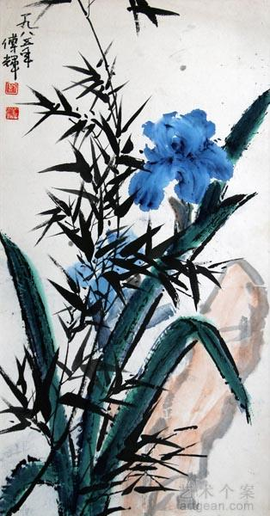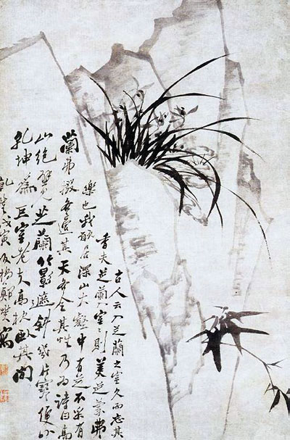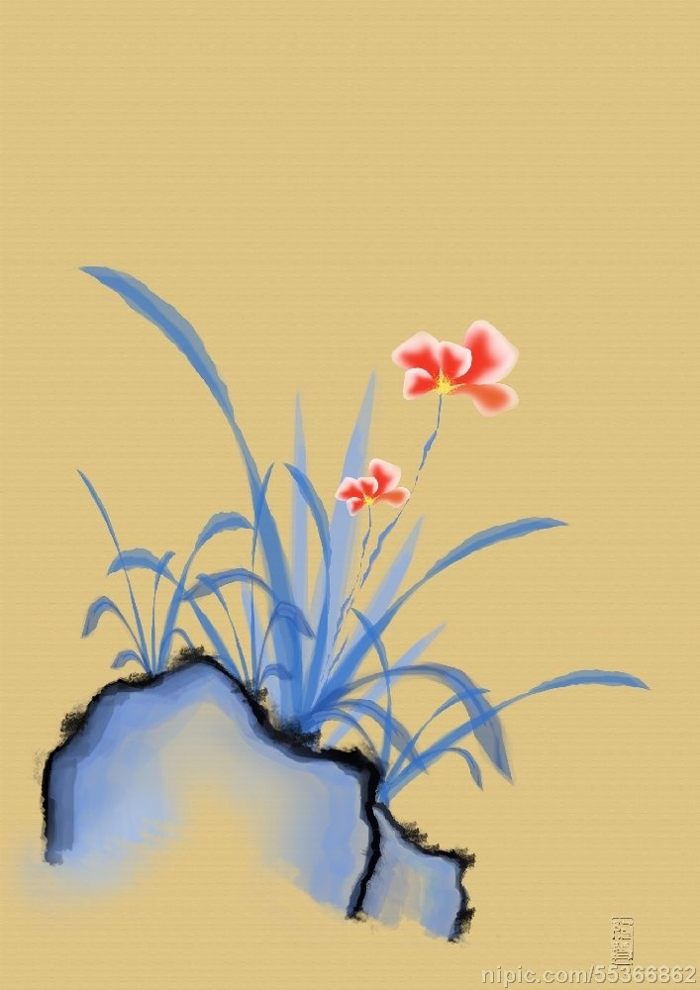
材料三：一组兰花的诗文。①芝兰生于深谷，不以无人而不芳；君子修道立德，不为困穷而改节。（魏·王肃《孔子家语》）②兰溪春尽碧泱泱，映水兰花雨发香。楚国大夫憔悴日，应寻此路去潇湘。（唐·杜牧《兰溪》。楚国大夫，指屈原）③芳名誉四海，落户到万家。叶立含正气，芳妍不浮华。常绿斗严寒，含笑度盛夏。花中真君子，风姿寄高雅。（张学良《咏兰》）
材料四：唐朝慧宗禅师酷爱兰花，手栽数十盆。禅师要云游，行前嘱众弟子看护好兰花。某夜，风雨大作，弟子们恰巧未将兰花搬回室内，兰花毁损严重。禅师归来，弟子们惶恐不安，以为必受重责。不料，禅师得知实情后，只淡淡地说了一句：“当初，我可不是为了生气而种兰花的呀。”

5．请运用兰的相关材料对出下联。（2分）
上联：观翠竹仰慕谦逊品节 下联： ▲

6．“一株兰草千幅画，一箭兰花万首诗”，中国人对兰真是情有独钟，这是为什么呢？请写出你的探究结果。（3分）
▲
二、阅读理解（共40分）

（一）阅读短文《魔术的科学原理》，完成7～8题。（共4分）
魔术师把观众的注意力从保密动作上转移开的方法，归根结底就是误导。
魔术“误导”的心理原理：一是观众会注意正在动的物件，或者发出声响的物件；二是观众会看魔术师正在看的地方；三是魔术师觉得很重要的东西，观众也会觉得很重要。
科学家发现至少存在两种类型的隐性误导：一种叫做变化盲视，除非观察者把变化前后的状态直接进行比较，否则这种变化不会被发现；还有一种隐性误导，叫无意盲视，是指人们对一些出乎意料的事物会视而不见。
误导之外，利用视觉系统的特点，运用道具也可以产生非同寻常的效果。例如：
弯曲的勺子：魔术师晃动一把勺子，让勺子柄看起来好像是柔软的。
原理：视皮层里有些神经元对移动的影像和线条末端的影像都很敏感，但它们对振动影像的反应不同于其他视觉神经元。结果坚硬的物体此时看起来就好像中间变柔软了。
三维空间扭曲：观众先盯着一个旋转的碟子看一段时间，这个碟子有三个区域会发生扩张和收缩运动。再让观众看静止物体时，他们会感觉静止物体也在扩张和收缩。
原理：神经元分别适应了视野中的三个区域产生的运动影像。
（选自《青年文摘》2009年第8期，有删改）
7．下列表述合乎文章内容的一项是：（2分） 【 ▲ 】
A．“魔术的科学原理”就是魔术师故意把观众的注意力从保密动作上转移开来的方法。
B．“魔术的科学原理”具体指魔术“误导”的心理原理和视觉系统的相关原理。
C．隐性误导就是无意盲视，是指人们对一些出乎意料的事物视而不见。
D．因为视皮层里的有些神经元对振动的影像和物体的末端、中段的反应很敏感，所以勺柄看起来好像是柔软的。
8．魔术师没有运用“魔术的科学原理”的一项是：（2分） 【 ▲ 】
A．让观众注意发出声响的物件或看某个地方。
B．让观众跟着数数或计时。
C．表演前问候观众来营造氛围。
D．抖动或旋转相应的道具来营造氛围。

（二）阅读《关掉你那个破浏览器》，完成9～11题。（共10分）
①有个20出头的记者来采访我，我跟她聊了一个多小时，发现她并不知道该怎样采访，她的脑子是乱的。这个记者告诉我，她经常上网看别人怎样采访，怕自己被淘汰。我告诉她，以后不要总是上网浏览，去看书吧，五年后你或许就能成一个名记者了。
②我不建议中学生上豆瓣这样的传播知识的网站，我不喜欢被太多种类的知识骚扰，我只喜欢了解我想知道的知识。互联网对我这个年纪的人来说，有些信息是有用的，（A）但对中学生这个年纪的人来说，是碎片，没有任何用处。就像那个记者一样。
③现在，接受知识的方式与过去有些不一样了。那时接受知识有限，所以才有很大的想像空间，才有更多的时间去消化。现在，所有人对互联网带来的知识共享津津乐道。对于一个有判断力的成年人来说，的确方便了许多，但是对于一个中学生来说，弊多利少。互联网上只会告诉你答案，不会告诉你产生这个答案的过程，它会让你慢慢丧失思考能力。你想变成那样的人吗？
④知识共享要有可以接受知识能力的前提。如果你对文艺感兴趣，别去看那些影评、乐评、书评等各类评论。我就是写书评的，我写出来自己很爽，别人看了只知道我是评论了，不知道我是为什么评论的。真正的体验要靠你自己。这些评论看似有帮助，实际上却是在绑架你的判断力。看那些所谓的文艺评论，跟吃别人嚼了一遍吐在你嘴里的馍的感觉是一样的——多恶心啊。我知道吃第五个馒头饱了是什么滋味，你直接吃第五个馒头能有饱的感觉吗？即使有了也是假饱，时间长了你就会营养不良甚至饿死的。
⑤如果你想真正掌握一些知识，并且通过这些知识让你更加明白清楚，那你就关掉你的浏览器。有时间去看看书，不要看我这个岁数（包括我）以下的人写的书，因为他们不比你高明多少。去看那些比你大五十岁以上的人写的书吧。另外，（B）千万不要让别人推荐你看什么书，因为你不是他。按照你的兴趣去买书，别看封面腰封上那些推荐语，很多人自己都没有看过这本书就不负责任地加以推荐。
⑥珍爱你的青春，关掉你那个破浏览器。
（摘自《视野》2009年第5期，作者王小峰，有删改）
9．通读全文，用一句话概括本文的中心论点。（3分）
▲
10．第①、④段中的事实论据各有什么作用？请结合文章作简要说明。（3分）
▲
11．你同意文中两个画线句的观点吗？请选择一处表明你的态度并结合自身体验加以简要阐述。（4分）
▲

(三)阅读《锄柄上的眼睛》一文，回答12～16题。（共14分）
①我家有把小锄头，原先是给菜地除草用的，我们兄弟相继长大后，小锄头派上别的用场。我所说的长大，其实只有七八岁的光景。土里扒食的父母不会让我们的力量闲置，一要下田，父母就让我们扛着锄，尾随他们下地去了。先是我的大哥、二哥，后来他们的身高超过了锄柄，这把小锄头自然就交到我的手上。生活在乡下的我，根本不用父母教育，也知道劳动是自己的本分，于是没有锄柄高的我就开始用它同坚硬的泥土抗争了。
②起初手心没有锄柄硬，手上起了很多泡，泡破了，流出的水由清到浊，后来夹杂着血丝，最后那些起泡的地方，皮全部蹭破了，只剩下一些微凹的小坑，血肉模糊。原先只是火辣辣的疼，到后来犹如针扎了一般，锥心的痛，但我不敢喊出声。父母也见惯不惊，看着我被血丝染红的双掌，说了声，这孩子还嫩了些。
③几天后，手上的伤口结痂了，从黑红到黝黑，那是炭和铁一般的颜色。后来长茧子的地方皮又蹭破了，再结痂，反复多次，那些茧子就比木头坚硬了，锄柄就很难伤害到它们了。我祖母曾经很形象地说，别看这是死木头，不喝你几滴血，你就别想拿起它。
④我很认真地看手上的锄柄。锄柄吃饱了汗水，颜色渐渐变黑，越来越像我们被太阳曝晒和臭汗浸泡的肤色。锄柄上的木纹跟手纹很相似，只是线条更粗犷些。我还发现这些木纹逶迤向同一个方向，那是接近锄柄中间的位置，木纹渐渐变得密集，并拧在一起。在木纹凝结的地方，有颜色特别深的木节，不规则的圆状。
⑤祖母说，这木节是树受的伤，结的疤。我眼前仿佛看见旷野里的一棵小树， ▲
▲ 。后来我曾向父亲求证过，父亲说，农人喜欢选有木节的木棍作锄柄，它们更硬，更不容易折断。
⑥受伤是树干的不幸，但这不幸成全了木头的坚硬，使它能够同铁相结合，成为挖凿坚硬泥土的利器。我发现，这圆状的疤痕，极像木头长出的眼睛，总是不动声色地凝视着我这个最初的小农人。
⑦有多少把锄头长了这样的眼睛，我无法全部知道。但我知道用过锄头的手掌，上面也会布满一些更小的眼睛，它们的通用名字是茧子。要成为一个纯正的农人，手上、脚上、肩上等地方都要长出这样的眼睛。别看这些眼睛显得眼神呆滞，只有它们，才能一眼看穿苦难和贫穷。
⑧乡村是落后的，繁重的农活并没有压垮我幼小的身躯，却磨炼了我的性格。我不会去歌颂这些原始的劳作，但以往的乡村总让我想起锄柄上的木节，正是它使木头更坚韧，显示铁一般的品格。
⑨这锄柄上的眼睛，不会在老去的岁月里变得昏花，它是我人生的另一种视角。
（选自《神笔阅读与作文》，作者王清铭）
12．选出理解与分析正确的一项。（2分） 【 ▲ 】
A．文章采用顺叙方式记述了“我”作为一个农人的成长经历和真切感悟。
B．文中虽没有具体描绘“足蒸暑土气，背灼炎天光”的农家生活景象，但字里行间仍体现了“我”对农家生活的反感和否定。
C．第③小节，祖母用拟人修辞形象地告诉“我”成长就要历经磨炼，这个道理也可以引用“山重水复疑无路，柳暗花明又一村”来表达。
D．文章表面写人，实际写树，作者用比喻的方法托物寓意突出受伤对树成长的重要性。
13．第②小节划线句表明了父母的一种什么心理？（2分）
▲
14．联系上下文，为第⑤小节空白处补上恰当的句子。（40字左右）（3分）
▲
15． 仔细阅读全文，完成下表。（3分）
关于“眼睛”的三处文字 | 蕴涵的深层含义
⑴ ▲ | 这疤痕使木头更坚硬，并像眼睛一样监督着我吃苦成长的过程。
纯正的农人……都要长出这样的眼睛。 | ⑵ ▲
锄柄上的眼睛……是我人生的另一种视角。 | ⑶ ▲

16．某班开展了以“我说成长的‘眼睛’”为主题的班会活动，请认真阅读下面两则材料，结合本文内容就此主题谈谈自己的认识。（4分）
材料一：据报载，问题青少年的比例呈逐年上升趋势，不少青少年因家境的贫穷、学业的负担、青春的困惑、灾难的打击、师长的不理解等，或抑郁寡欢，或自暴自弃，或混迹于三教九流，甚至暴力犯罪。
材料二：土家姑娘谭之平，16岁时母亲病亡，父亲重病，房屋坍塌，妹妹年幼。她收起医学中专录取通知书，担起“当家人”：19岁打工，经营小超市；22岁读医学中专；24岁读医学大专；25岁当“学生餐厅老板”并发起成立“武汉城市圈义工联盟”。2008年，她获得了 “全国自强不息优秀大学生”的荣誉称号。
▲

（四）阅读《邹忌讽齐王纳谏》(节选)和《成侯邹忌为齐相》，完成17～20题。（共12分）
甲 文
邹忌入朝见威王，曰：“……由此观之，王之蔽甚矣。”
王曰：“善。”乃下令：“群臣吏民能面刺寡人之过者，受上赏；上书谏寡人者，受中赏；能谤讥于市朝，闻寡人之耳者，受下赏。”令初下，群臣进谏，门庭若市。数月之后，时时而间进；期年之后，虽欲言，无可进者。
燕、赵、韩、魏闻之，皆朝于齐。此所谓战胜于朝廷。
乙 文
成侯邹忌为齐相，田忌为将，不相说。公孙闬^{①}谓邹忌曰：“公何不为王谋伐魏？胜，则是君之谋也，君可以有功。战不胜，田忌不进^{②}；战而不死，曲桡^{③}而诛。”邹忌以为然，乃说^{④}王而使田忌伐魏。
田忌三战三胜，邹忌以告公孙闬，公孙闬乃使人操十金^{⑤}而往卜^{⑥}于市，曰：“我田忌之人也，吾三战而三胜，声威^{⑦}天下，欲为大事^{⑧}，亦吉否？”卜者出，公孙闬因令人捕为人卜者^{⑨}，亦验其辞^{⑩}于王前。田忌遂走。
（《战国策·齐策一》）
注释：①闬：念hàn。 ②不进：指不再威胁到邹忌。 ③曲桡：桡，念náo。曲桡，这里指混淆视听、罗织罪名。 ④说：念shuì，劝说，说服。 ⑤十金：当时齐国二十两为一金。 ⑥卜：念bǔ，烧灼龟甲，看其裂纹以预测吉凶。 ⑦威：威慑，使恐惧而屈服。 ⑧为大事：这里指造反。 ⑨为人卜者：帮人占卜预测吉凶的人。 ⑩验其辞：验证占卜者讲的话。

17．解释下列词语。（2分）
（1）门庭若市： ▲ （2）面刺： ▲ （3）期年： ▲
（4）不相说： ▲ （5）走： ▲
18．用现代汉语写出文中两个划线句子的意思。（5分）
（1）此所谓战胜于朝廷。（2分）
▲
（2）邹忌以为然，乃说王而使田忌伐魏。（3分）
▲
19．选出理解和分析错误的一项。（2分） 【 ▲ 】
A．甲文中“讽、刺、谏、谤、讥”几个词的感情色彩相同，都是中性词。
B．甲文中“战胜于朝廷”的最直接的证据是“燕、赵、韩、魏闻之，皆朝于齐”。
C．战功可以抹杀，事实可以歪曲。乙文告诉我们这样一个真理：传播决定事实，事实本身是什么是次要的，事实是由那些有心计的人来设计的。
D．读史可以使人聪明，是非却需要明辨。乙文中邹忌采用公孙闬的伎俩，不惜损害国家利益迫使田忌出逃避祸，甚至欲置对方于死地而后快，这就是要加以批判的地方。
20．两个片断中的齐王表现出的性格特征差异很大，试分别加以说明。（3分）
▲

三、作文（共60分）
21．请以“传递”为题，写一篇文章。
要求：① 除诗歌、戏剧外，文体不限；
② 要突出自己的体验和感悟，不得抄袭；
③ 不少于600字；
④ 文中不能出现真实的校名和人名。

江苏省常州市二○○九年初中毕业、升学统一考试
语文试题参考答案及评分标准

一、（共20分）
（一）（共11分）
1．肴、缤、亘； diàn mò （共2分。答对2～3个得1分）

2．⑴山河破碎风飘絮 / ⑵感时花溅泪 / ⑶却话巴山夜雨时 / ⑷千里共婵娟 / ⑸无案牍之劳形 / ⑹例如：人生自古谁无死，留取丹心照汗青。 / 夜阑卧听风吹雨，铁马冰河入梦来。 / 长风破浪会有时，直挂云帆济沧海。 / 了却君王天下事，赢得生前身后名。 / 报君黄金台上意，提携玉龙为君死。（共7分。一句1分，有错该句不得分。第⑹题两句可以不出自同一诗文，出现陌生答案的要查实后再判分）
（第⑹题：一些柔美、凄婉，或表达个人生活雅趣、爱好的名句，与“雄心壮志”不相吻合，不应作为正确答案。如《陋室铭》和《醉翁亭》的一些句子，诸葛亮的“苟全性命于乱世，不求闻达于诸侯”，苏轼的“但愿人长久，千里共婵娟”等）
（第⑹题，下面一些句子是正确答案：会当凌绝顶，一览众山小。 / 先天下之忧而忧，后天下之乐而乐。 / 不以物喜，不以己悲。 / 居庙堂之高则忧其民，处江湖之远则忧其君。 / 二者不可得兼，舍生而取义者也。 / 当奖率三军，北定中原，庶竭驽钝，攘除奸凶，兴复汉室，还于旧都。 / 出淤泥而不染，濯青涟而不妖。 / 安得广厦千万间，大庇天下寒士俱欢颜，风雨不动安如山！ / 不畏浮云遮眼望，自缘身在最高层。 / 会挽雕弓如满月，西北望，射天狼。 / 落红不是无情物，化作春泥更护花）

3． D（共2分。A项中应为“父亲死得早，母亲替人帮佣以养家户口”；B项中并无达雅陪同；C项中保尔是有过自杀念头的）

（二）（共9分）
4．（1）改成“球员们顿时泪流满面”或“球员们激动得热泪盈眶”等。（1分）
（2）句①中“壁”改为“臂”。 / 句②中“输球的意外”调整为“意外的输球”；在“承受”后补宾语“球迷的嘲笑、辱骂”或“国民的责难”、“媒体的指责”等。 / 句③分号改句号或破折号，改冒号的也算对。 / 句⑥ “耿耿于怀”使用不当，可以改为“不负众望”或“一鼓作气”、“一路过关斩将”等。（3分。改对1处得1分。修改超过4处的，从第5处开始，不得分也不扣分。其他改法，只要合理亦可得分）

5.无统一答案。答案示例：（观翠竹仰慕谦逊品节） / 种幽兰追求淡雅情趣（或“赏兰花陶冶君子情操”）（2分。字数须相等，词性大致相对，扣住兰花有关内容的即可得全分。有轻微毛病的可以不扣分）

6.不设统一答案，要点提示：
①外形。（简洁、写意、刚柔相济的外形，给欣赏者以想像的空间）
②环境。（生长在山谷荒地之类的恶劣环境而永葆美丽）
③栽培史、兰文化。（兰花已经成为一种精神、一种艺术、一种情怀与境界，是植根中华民族源远流长的历史的一种文化）
④民族性格。（中华民族是一个内敛的民族，中国人对兰花有着根深蒂固的民族感情与性格认同）
⑤先贤影响。（孔子、屈原、郑板桥、张学良等先贤爱兰颂兰，梅兰竹菊四君子的群体形象给人以深远而积极的影响）
⑥栽培乐趣。（赏兰、侍兰过程中能获得持久的审美愉悦）
⑦象征意义。（飘逸俊芳、绰约多姿的叶片；高洁淡雅、形神兼备的花朵；纯正幽远、沁人肺腑的香味。其品格风范已成为国人推崇的理想人格的象征）（共3分。每答出一个要点得1分，得满3分为止，意对即可。“历史悠久”、“外形美丽”、“气质好”这样过于简单的答案不是好的得分点，可以两个点合并得1分。完全脱离材料的观点不能得分；例如“养兰具有很高的经济价值”）

二、（共40分）
（一）（共4分）
7．B （2分。说明：A项解释的是“误导”，只是魔术的科学原理之一。C项以偏概全。文中说的隐性误导有两种，一种叫变化盲视，还有一种叫无意盲视。D项错误地转述原文）

8．C （2分。说明：A和B中运用了“误导”心理原理中的“隐性”误导原理。D中利用了视觉系统中神经元成像的原理）

（二）（共10分）
9．青年学生不要总是上网浏览，要多读（年长者写的）书。（共3分。本题考查整体感知能力。只答“关掉你的浏览器”，得1分；因为它只是作者观点的一部分，不读全文，只看标题也能完成。 / 答成“不要总是上网浏览，要多读书”，可得2分；这个答案的缺憾是没有关注写作对象。作者在开头就特别说明记者的年龄，在文中好几处提到中学生，这足以说明本文是针对青年学生的。 / “青年学生不要总是上网浏览，要多读书”得3分）

10．第①段中“新闻记者采访”这件事是借“总会网上浏览”的害处提出观点。第④段中的论据“我写书评”，则用自己的亲身体验来证明观点。（共3分。答出一点的得2分，答出两点的得3分。只答“都能增强说服力”的得1分。材料如何为观点服务，或者说观点与材料之间的联系，要说清楚。议论文常见的思维方法是：观点源于材料，这就是第①段中材料的作用，二是材料服务于观点，如第④段中的“我写书评”这则材料）

11．清楚地表明自己的观点（1分）；有联系亲身经历的事实或道理依据（1分）。说理清楚，有一定说服力（2分）。（共4分。这是开放性题，但基本依据仍然是文本。如同意，则要紧扣文章作者的观点作补充论证。若不同意，则要指明其不合理的地方，还要有适当的论据和论证。当然也可以辨证地加以分析）
样例一：我同意第二处。因为每个人的经历、个性、审美眼光都有差异，读什么书，喜欢什么样的书，就好象吃菜，有人爱咸，有人爱淡。如果一个爱吃辣的人把重庆火锅推荐给一个根本就不能吃辣的人，那么即使火锅本身很美很有特色，对不爱辣的人来说也等于白说。庄子说“君非我，安知我不知鱼之乐”，你和我，彼此了解尚且如此之难，何况是别人推荐的书呢？因此，“新鲜的馍”还是自己亲自选，亲口尝为好。

样例二：我不同意第二处。我认为读别人的评论可以帮助自己快速了解想知道的内容。在了解的基础上，如果没有兴趣可以不读，反之，可以进一步深究。何况，中学生的阅历浅，学习紧，面对知识甚多，鱼目混珠的信息，拓展阅读，确实需要有人帮我们精挑细选一些书目。初中新课标附录就推荐了必读书目。通过对推荐文学作品的阅读，自我感觉并没有什么坏处，相反，通过书目我还了解了其他许多名家作品。可以这么说，推荐书目让我的视野开阔了。因此，读读有信度的人推荐的书是中学生的选择之一。

（三）（共14分）
12．A （共2分。B项中“我”对农家生活并不反感与否定。C项中祖母讲的道理不能用这两句诗来表达。D项完全说反了，应该是以树写人）

13．表明父母认为孩子还需要经受磨炼才能成人。（共2分。依据表述按0、1、2给分。意对即可）
14. 参考示例：暴风雨要摧毁它，但它没有折断，而是顽强地生存下来，树干的伤痕愈合后，它变得更加刚强。（共3分。写出木节的形成得2分，表达形象通畅再得1分。只写抗击暴风雨的扣1分）

15．（共3分。每处1分，意对即可。表达有欠缺的，可以3处综合判1～2分）
关于“眼睛”的三处文字 | 蕴涵的深层含义
这圆状的疤痕，极像木头长出的眼睛。 | 这疤痕使木头更坚硬，并像眼睛一样监督着我吃苦成长的过程。
纯正的农人……都要长出这样的眼睛。 | 经过抗争和磨难，才能看穿苦难和贫穷。
锄柄上的眼睛……是我人生的另一种视角。 | 乡村生活使我坚韧并将陪伴我的一生。

16．没有统一答案。示例：成长路上应与“眼睛”为友，不幸、困境与灾难会给我们的心灵造成伤痕，但如果我们能像农人和谭之平一样从茧子的形成和战胜困境的经历中找到人生的“眼睛”，在伤痕中崛起，用不幸和困苦来砥砺自己，成就自己坚韧的性格，我们的成长之路将会更加坚实。（共4分。观点明确、符合题意且不脱离文章主旨，2分。能结合文章主题与材料分析阐述，2分）

（四）（共12分）
17．（1）门口和庭院像市场一样（热闹），或“形容很热闹”； / （2）当面指责、当面挑刺； / （3）满一年，或“一年”； / （4）不喜欢对方，关系不好，感情不和； / （5）跑、逃走、逃跑、出逃。（共2分。对2～3个得1分，对4～5个得2分。关键字词是判分的主要依据。有小毛病，如写了1个错别字等，可以不扣分）

18．（1）这就是（所谓的）在朝廷上战胜（敌国）。 / （2）邹忌认为（公孙闬的计策）有道理，就劝说齐王派田忌去攻打魏国。（共5分，第一句2分，第二句3分。不要求完全直译，无大错即可得满分）

19．C（2分）

20．甲文中的威王是一位修明政治、善于采纳忠言、决心纳谏除弊的贤明君主。乙文中的威王不能充分相信将领，被邹忌、公孙闬所骗而逼走了大将田忌，暴露出偏听偏信的糊涂一面。（3分。答清楚一点得2分，答清楚两点再得1分。如果有学生将重点放在说明齐王性格差异的原因上的，最高给2分。而如果只分析邹忌的行为的，判为审题错误，0分。其它合理分析酌情给分。意对即可）
【乙文翻译】
成侯邹忌担任齐国的相国，田忌是齐国的大将，两人感情不和。公孙闬对邹忌说：“阁下何不策动大王（令田忌）率兵伐魏呢？打了胜仗，那是您策划得好，您可以立功；一旦战败，田忌就不能再威胁到您；即使不战死在疆场，田忌也必定枉死在军法之下。”邹忌认为他说得有理，于是劝说齐威王派田忌讨伐魏国。
谁料田忌三战皆胜，邹忌赶紧找公孙闬商量对策。公孙闬就派人带着十斤黄金招摇过市，找人占卜，自我介绍道：“我是田忌将军的臣属，如今将军三战三胜，名震天下，现在欲图大事，麻烦你占卜一下，看看吉凶如何？”卜问吉凶的人刚走，公孙闬就派人逮捕为人占卜的人，在齐王面前验证问卜者讲的话。
田忌闻言大恐，逃亡他乡避祸。

三、21.（共60分）
一类卷：54～60分，中心明确，记叙生动形象，议论有独到的见解，结构精当，语言流畅。
二类卷：48～53分，中心明确，内容具体，结构完整，语言通顺。
三类卷：42～47分，中心尚明确，内容尚具体，结构尚完整，语言尚通顺。
四类卷：36～41分，中心不够明确，内容不具体，结构欠完整，语言欠通顺。
五类卷：35分以下，无明确的中心，无具体的内容，结构混乱，文理不通。

